

**みんなの川と町の清掃デー**

**美しい八王子をつくる会　主催**

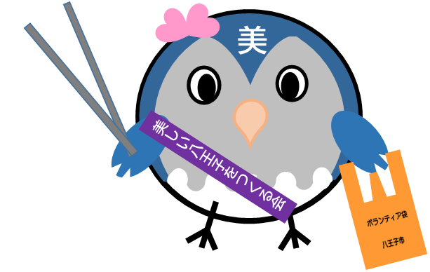　　　　　　　　　　　　　　　　

**令和６年９月１日 (日)**

**日　時**

小雨決行



**集合時間**

**集合場所**



**集 積 所**

**連絡事項**

★**可燃ごみ・不燃ごみだけが当日収集されます。**

可燃ごみと不燃ごみに分別して配布された袋に入れ、あらかじめ指定した場所へ出してください。

★**粗大ごみや放置自転車、バッテリー、タイヤなどは収集されません。**

詳しくは町会・自治会に配布している「ごみの取扱いについて」をご覧ください**。**

　　 【**注意事項】清掃作業の際は、車の通行にご注意ください。**

　 　　　　 **町会・自治会名**

私たちの住むこの町をごみのない綺麗な地域にするために、多くの皆さまのご参加をお願いします。